ANEXA 4 a HCL nr. /…………2026

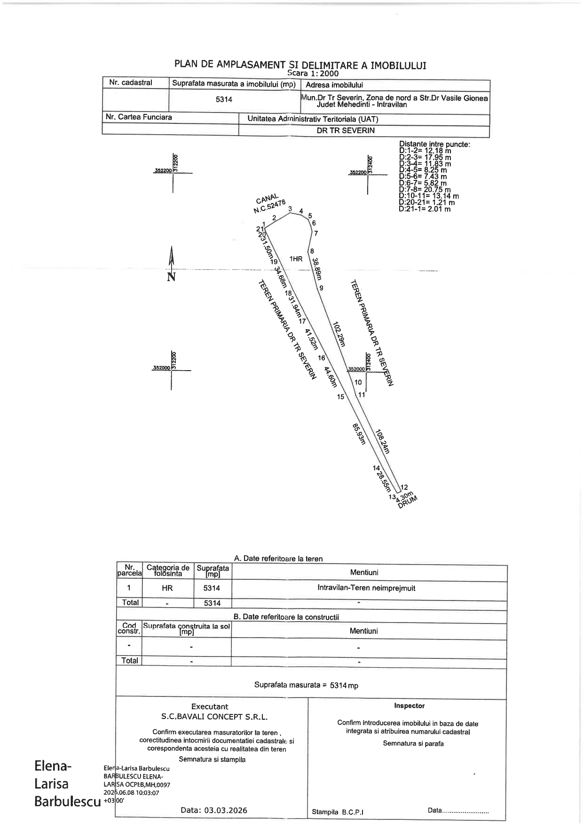

Director Direcția Patrimoniu, Șef Serviciu Cadastru,
Radu Lăpădat Ștefania Rotaru

